Министерство образования, науки и молодежи Нижегородской области

14

Государственное бюджетное профессиональное образовательное учреждение

**«Нижегородский Губернский колледж»**

Отчёт по разработке проекта

«Разработка мобильного приложения ConnectionAnimal»

Выполнил: студент группы 41П

Громов А. Н.

Преподаватель: Мамшева Ю. С.

г. Нижний Новгород

2022 г.

СОДЕРЖАНИЕ

ВВЕДЕНИЕ 3

1 ПРОЕКТИРОВАНИЕ 4

1.1 Требования к приложению 4

1.2 UML-Диаграммы 4

1.3 Разработка макета приложения 6

2 РЕАЛИЗАЦИЯ 7

2.1 Подготовка 7

2.2 Разработка 7

ЗАКЛЮЧЕНИЕ 11

СПИСОК ИСПОЛЬЗОВАННЫХ ИСТОЧНИКОВ 12

ПРИЛОЖЕНИЯ 13

# **ВВЕДЕНИЕ**

Цель работы: разработать мобильный проект в Android Studio на индивидуальную тему.

Задачи для достижения цели:

1. Спроектировать модель приложения (Создать макет будущего приложения, построить UML-диаграммы и тому подобное).
2. Реализовать приложение.

В качестве объектной области была выбрана тема по поиску партнера для вязки домашних животных.

Актуальность: на текущий момент не существует функционирующего приложения по поиску партнера для вязки домашних животных разных видов. Если вбить запрос в App Store или Play Market, то будут выводиться приложения предназначенные для записи информации о своем домашнем животном – это является доказательством того, что на данное время такого приложения нет.

Людям приходится использовать разные площадки, не предназначенные для поиска партнера для вязки. Часто можно заметить, как люди выкладывают на торговые площадки объявления, что является не совсем верным источником поиска.

# **1 ПРОЕКТИРОВАНИЕ**

## **Требования к приложению**

Приложение должно отражать суть самой темы разработки. Оно должно быть интуитивно понятным и простым. Приложение разрабатывается больше под взрослый контингент людей.

Приложение должно быть выполнено в ярких и приятных тонах. Выбор шрифтов должен быть минимален, само начертание без засечек.

При открытии должно открывать приветственное окно, на котором будет отражено наименование и логотип приложения. Данное окно должно смениться через несколько секунд на основное. При попытки перейти назад после открытия основного окна приложение должно сворачиваться/закрываться (не должно открываться приветственное окно).

На основном окне в верхней части должно располагаться небольшое меню. На главной центральной части окна необходимо разместить карточки с домашними животными, где у каждой карточки будет своя кнопка «Откликнуться». Описание у каждого животного не должно выводиться полностью, необходимо ограничение на количество строк для карточки. Для удобства поиска в верхней части карточек должна быть расположена фильтрация по виду животного, а также кнопка «Сброс».

Необходимо разработать отдельное окно, связанное с поддержкой пользователей и краткой информацией контактов для связи.

При нажатии кнопки «Откликнуться» у определенного животного должно открываться отдельное окно с полным описание и контактами для связи.

## **UML-Диаграммы**

Для более понятного отображения возможностей пользователя была спроектирована диаграмма сценария использования (Рисунок 1).

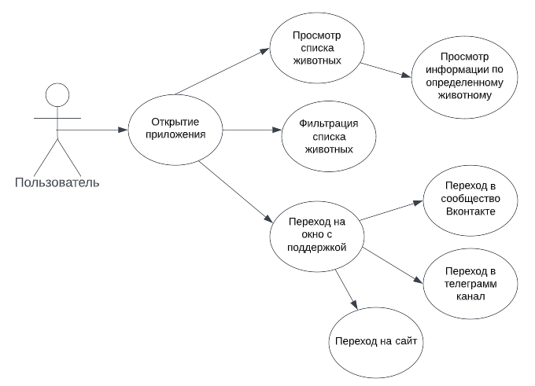

Рисунок 1 – диаграмма сценария использования

Также была построена диаграмма активностей, на которой отображается процесс поиска нужного животного и просмотр подробной информации о нём (Рисунок 2).

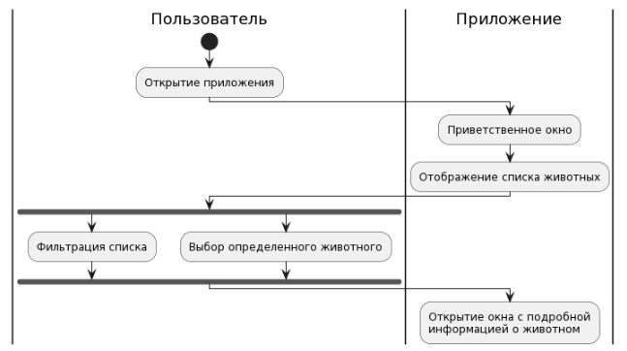

Рисунок 2 – диаграмма активностей

## **Разработка макета приложения**

Для графического отображения был разработан макет будущего приложения в приложении «Figma» (Приложение А). Всего было создано четыре окна.

При создании макета были учтены требования к приложению. В качестве главных цветов были выбраны светло-красный и белый. Был использован шрифт «Montserrat» в трёх вариациях толщины: «Regular», «SemiBold», «Bold». В основном все объекты имеют закругленный дизайн.

# **2 РЕАЛИЗАЦИЯ**

## **2.1 Подготовка**

Перед началом были внесены все основные цвета и текстовые значения (Рисунок 3). Также были добавлены в проект кнопки из макета в формате «.SVG». А также были предустановлены необходимые шрифты.

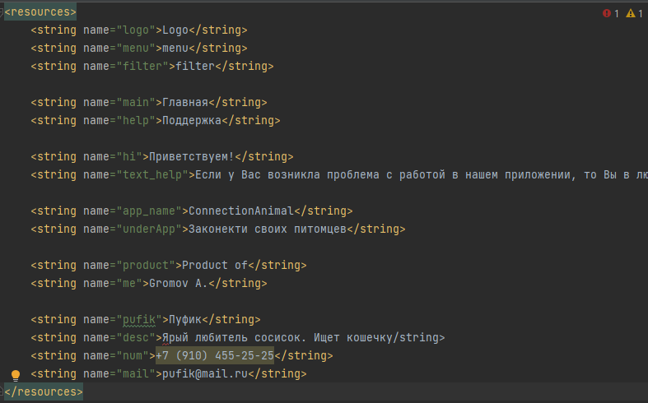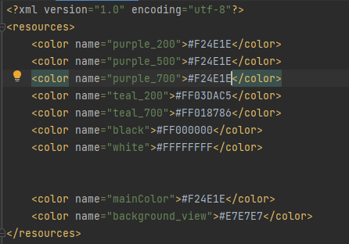

Рисунок 3 – цвета и текстовые значения

Для удобства были добавлены каталоги под адаптеры и модели

(Рисунок 4).



Рисунок 4 – созданные каталоги

## **2.2 Разработка**

Перед началом были внесен

В самом начале был свёрстано приветственное окно и создан переход к основному через 2700 миллисекунд (Рисунок 5).

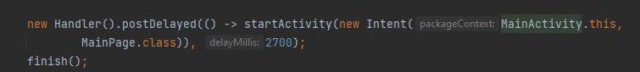

Рисунок 5 – код перехода к основному окну

На основном экране была разработана шапка-меню, а также были добавлены два «RecyclerView» (Рисунок 6). Один из «RecyclerView» предназначен для категорий видов животных, а другой под вывод карточек животных.

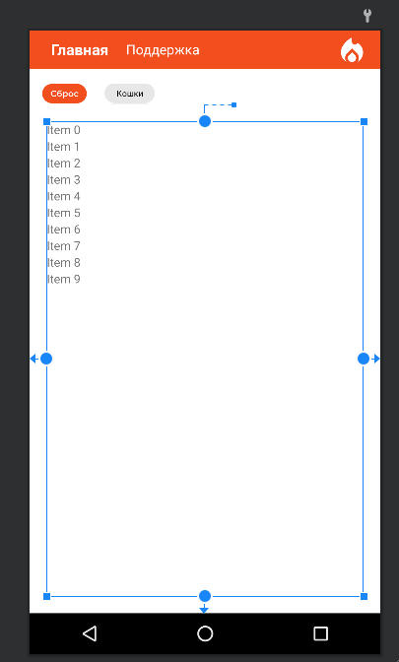

Рисунок 6 – основной «Layout»

Было создано две модели и два адаптера под животных и категории

(Рисунок 7). Модели предназначены для взятия и установки (getter and setter) необходимых данных. А адаптер – это мост между набором данных и объектом, использующим эти данные. Также адаптер отвечает за создание «View-компонента» для каждой единицы данных из набора.

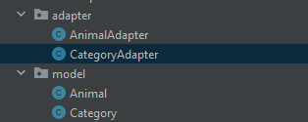

Рисунок 7 – модели и адаптеры проекта

Для отображения категорий и животных были также созданы два «Layout Resource» файла. На них были созданы единичные объекты-макеты.

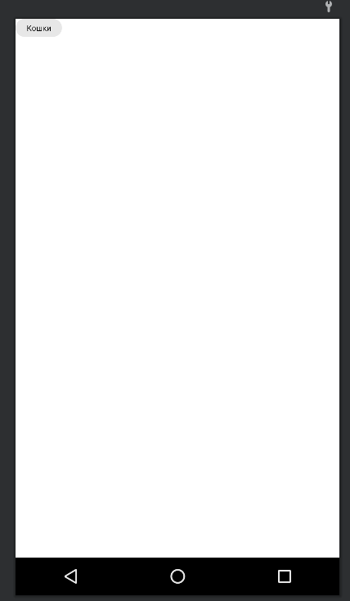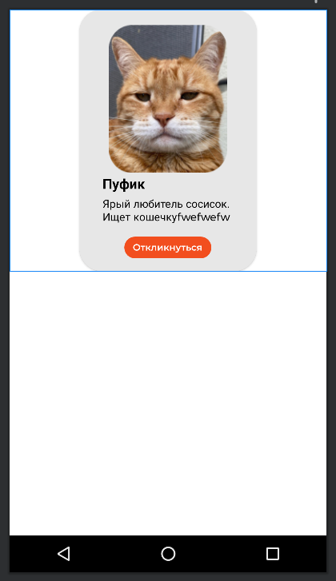

Рисунок 8 – вид «Layout Resource Files»

Также для полной информации о каждом животном было создано отдельное «Activity» (Рисунок 9). На данное окно вся информация передаётся с основного с помощью объекта «Intent». Через его метод «putExtra()» можно добавить ключ и связанное с ним значение. На данном окне уже добавляется информация по номеру телефона и электронному адресу. Также в нижней части находятся три кнопки, кликая на которые будут открываться ссылки в браузере.

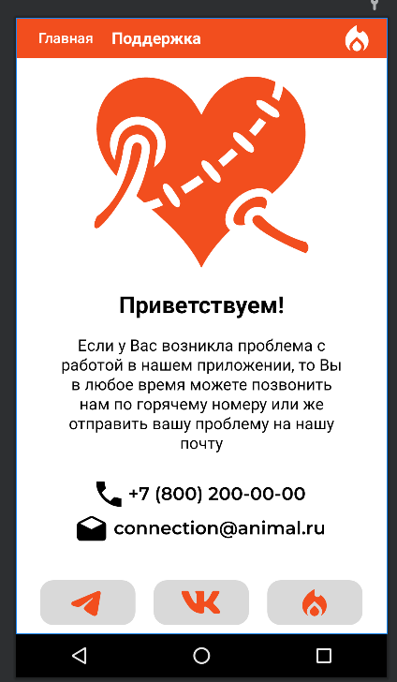

Рисунок 9 – окно «Поддержка»

# **ЗАКЛЮЧЕНИЕ**

В заключении можно отметить, что в любой идеи важен её потенциал. Но, несомненно, этот потенциал нужно суметь реализовать, воплотить, продемонстрировать. Для достижения цели были поставлены две задачи, одна из которых спроектировать будущее приложение. Эта задача была конструктивно и грамотно выполнена. Были описаны все требования к разрабатываемому приложению, сконструированы UML-диаграммы для наглядного отображения определенных действий или объектов, а также разработаны макеты окон приложения.

Второй задачей являлось воссоздать ту идею и ту спроектированную модель, что не грамотно реализовано.

Обобщая сказанное, можно сделать вывод, что работа была не совсем точно реализована. Задачи для поставленной цели были практически точно выполнены.

В итоге мы получаем продукт с потенциальной идеей, но с минимальной реализацией.

# **СПИСОК ИСПОЛЬЗОВАННЫХ ИСТОЧНИКОВ**

1. Android Studio: сайт. – URL: https://developer.android.com/studio (дата обращения: 13.10.2022).
2. Гайд по архитектуре приложений для Android. Часть 1: обзор // habr.com: сайт. – URL: https://habr.com/ru/company/surfstudio/blog/653655/ (дата обращения: 14.10.2022).
3. Полное руководство по изучению Android Studio для разработки приложений: сайт. – 2021. – URL: https://bestprogrammer.ru/izuchenie/polnoe-rukovodstvo-po-izucheniyu-android-studio-dlya-razrabotki-prilozhenij (дата обращения: 13.10.2022).
4. Пирская Л. В. Разработка мобильных приложений в среде Android Studio / Л. В. Пирская, А. Н. Чурсин, Н. А. Мамедова. – Краснодар: Южный Федеральный Университет, 2019. – 125 с. – ISBN 978-5-9275-3346-6.

# **ПРИЛОЖЕНИЕ А**

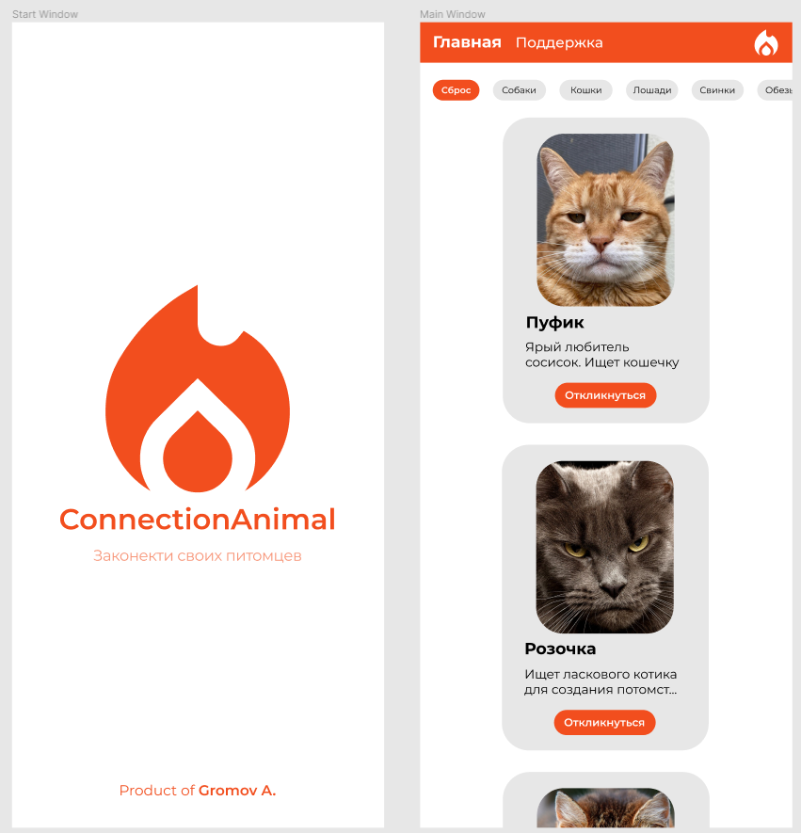

# **ПРОДОЛЖЕНИЕ ПРИЛОЖЕНИЯ А**

